Menü Dokumente drucken
Ausgangssituation:
Sie möchten ein Dokument einsehen, das das System für Sie erzeugt hat.
Schritt 1:
Klicken Sie auf das Menü Dokumente Drucken Sie erhalten nun eine Liste aller Dokumente, die am heutigen Tag durch das System erzeugt worden sind.
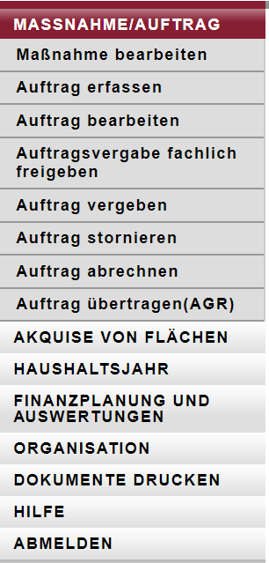
Schritt 2:
Mithilfe des Suchfilters können sie sich bestimmte Zeiträume anzeigen lassen.
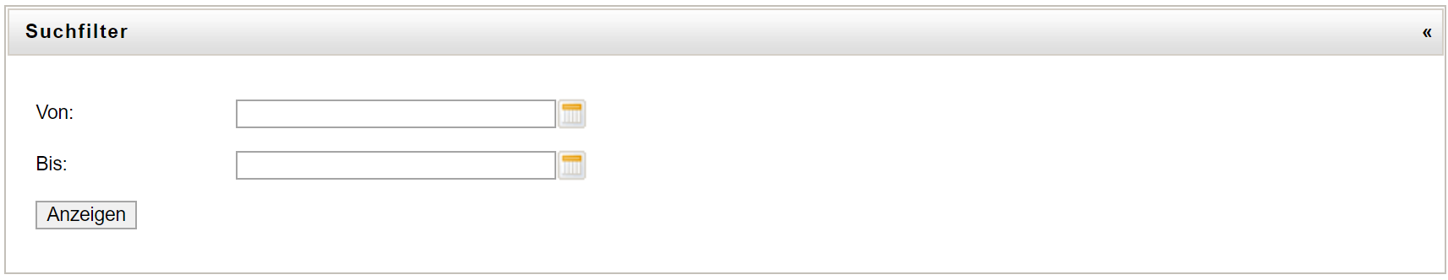
Schritt 3:
Wählen Sie einen Zeilenantrag aus und das pdf-Dokument wird in einem neuem Browser-Fenster geöffnet.
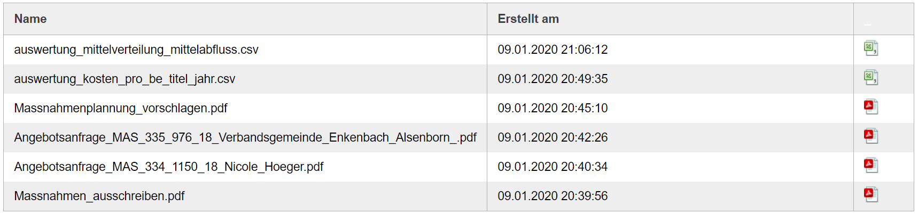
Schritt 4:
Nun können sie ihr angezeigtes Dokument drucken.

